تم ألقاء محاضرة بعنوان (التقويم في الجمناستك الفني لطلبة كلية التربية الرياضية )من قبل .
أ.د.زهرة شهاب احمد
أ.م.د إسماعيل إبراهيم
وبمساعدة أ.م.د أياد صالح وصابرين حامد وبحضور عدد من أساتذة وطلبة كلية التربية الرياضية في يوم 24\2\2014 اليوم الاثنين الساعة 9,5 استخدم في المحاضرة وسائل العرض شاشة عرض بلازمة وأجهزة لابتوب .
الهدف من المحاضرة هو اعتماد التقويم في لعبة الجمناستك الفني على قواعد التنقيط الدولي ولكن في تقويم المهارات والسلاسل لطلبة كليات التربية الرياضية يتم الاعتماد على الخبرة الشخصية وباعتماد على نظام الخصم كما في قواعد التنقيط الدولي .لذا تم استخدام استمارة لتقويم الأداء بدل من تقويم الذاتي والمزيد في محاضرة.

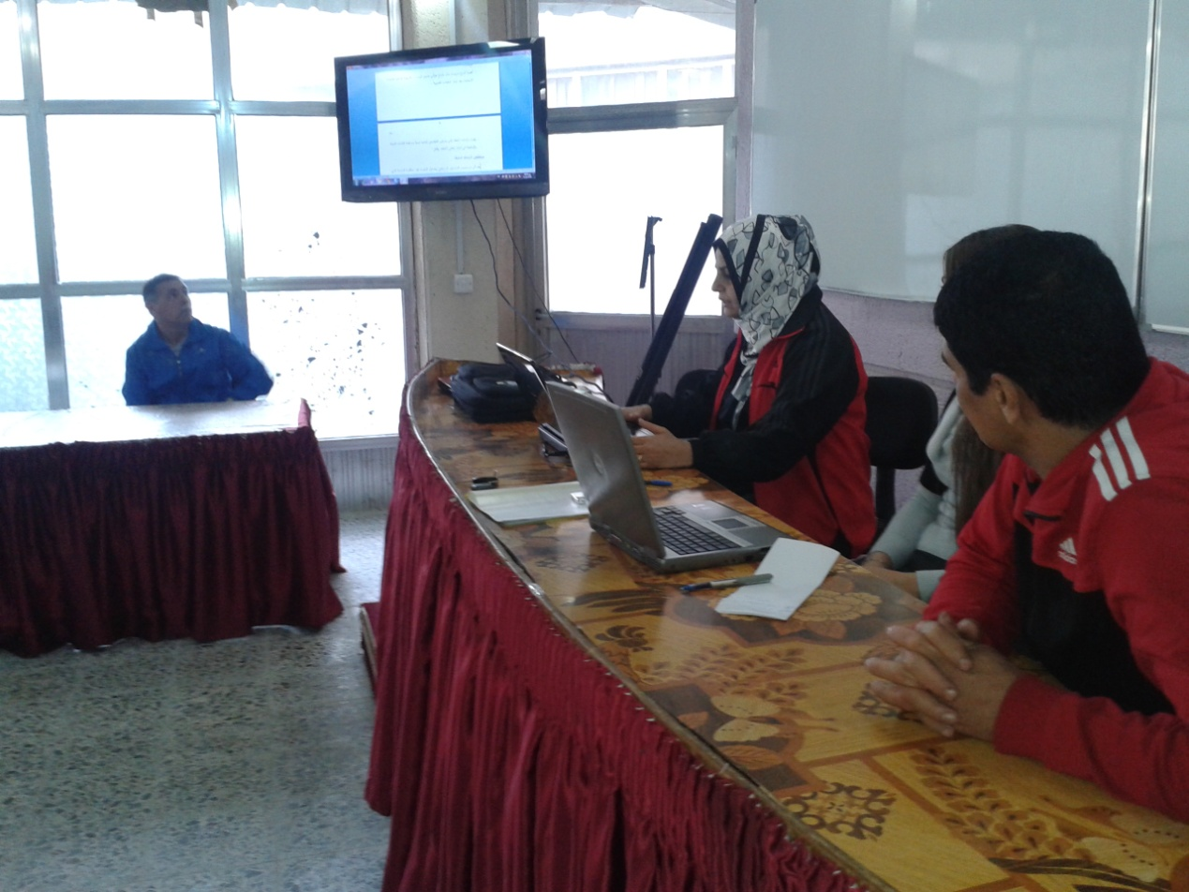
التقويم في مادة الجمناستك الفني لطلبة كليات التربية الرياضية:
التقويم في الجمناستك الفني يتم عن طريق المشاهدة والملاحظة أي بالاعتماد على التقويم التقديري ,فالتقويم في لعبة الجمناستك الفني سواء كان للاعبين واللاعبات فهو يعتمد على القانون الدولي والذي ينص على أن التقييم لكل جهاز لجنتين (E-D)ولكل لجنة مسؤولية خاصة بها في التقييم فاللجنة D مسؤولة بشكل أولى عن تقييم محتويات التمرين أما اللجنة E مسؤولة بشكل أولي عن تقييم أخطاء الأداء والتركيب والإيقاع خلال التقييم ,بالاضافه إلى المساعدات ورئيسه اللجنة الفنية وغيرها أما قانون الرجال الذي ينص على "توجد لجنتين E هي المسؤوله عن تقييم جميع جوانب الأداء الجمالي والفني للتمرين وتخصم على النقص الفني والجمالي في الأداء على سبيل المثال كالثني في الذراعين أو فتح الرجلين في مواضع يجب أن تكون مضمومتين ...وهكذا,أما لجنة D تكون مسؤوليتها التقييم والتعرف على محتوى التمرين من(الصعوبات,المتطلبات,الربط)"⁽⁾.
أما التقويم في تدريس مادة الجمناستك الفني في كليات التربية الرياضية في جامعات العراق وباستشارة الخبراء فيتم بالاعتماد على التقويم التقديري الذاتي أي بالاعتماد على الخبرة الشخصية لدى المدرس للمادة ,أي لايعتمد على الأسس العلمية أو المعايير, ويتم تقويم المهارات من (10)أو(5)درجات لكل مهارة ولكل الاجهزه أما السلاسل التي تؤدي من قبل الطلبة أيضا يتم تقييمها ذاتيا أي بدون الاعتماد على معيار خاص وبذلك يصبح التقويم معتمدا على الحواس الذاتية للشخص المقوم إي لاتعتمد على معايير خاصة باحتساب الدرجة سواء كان للمهارة أو السلسلة الحركية ,لذا يرى الباحث أن هذا التقويم غير الموضوعي لاينصف الطالب بإعطاء الدرجة لذا فمن الضروري وضع استمارة التقييم وبهذه الاستمارة يتم تقييم المهارة إلى قسم تحضيري ورئيسي ونهائي ولكل قسم درجة خاصة وحسب صعوبة المهارة مثلا في مهارة الوقوف على اليدين نجد أن أهمية القسم التحضيري يختلف عن مهارة الدحرجة الأمامية المنحنية فتحا وكذلك القسم الرئيسي والقسم النهائي وأيضا بالنسبة للسلاسل الحركية يتم وضع تقييم للدرجة النهائية لكل سلسلة على الأجهزة فمثلا جهاز بساط الحركات الأرضية قيمة الدرجة النهائية من (10)درجات فهذه الدرجة تقسم على المهارات وكل مهارة لها درجة خاصة وحسب صعوبة المهارة ,وهكذا سائر الاجهزه ولكل الأجهزة للطلبة,فنجد أن تقييم الامتحان النهائي من (30)درجة تقسم على الأجهزة ففي الجمناستك الفني للطالبات توضع الدرجة النهائية لجهاز بساط الحركات الأرضية والمتوازي الغير موحد (10) و(5)درجات على منصة القفز وعارضة التوازن ,وان تقسيم الدرجة لكل جهاز يتم حسب أهمية وصعوبة المهارة فمثلا في جهاز بساط الحركات الأرضية مهارة الوقوف على اليدين تقويمها يختلف عن الدحرجة المنحنية فتحا وهذا مآتم تقسيمه في الملحق رقم (3),وبذلك نستطيع أن نضع تقويماً يقترب من الموضوعية لكي يصبح التقويم منصفاً للطالب عند الأداء في الجمناستك.

لذا تم وضع استمارة لتقويم الأداء لمهارات الجمناستك الفني والسلاسل الحركية للمهارات لطلبة كليات التربية الرياضية . وهذه بعض المهارات والسلاسل الحركية .

مهارة الوقوف على اليدين مع دحرجة للطالبات على بساط الحركات الأرضية
القسم | الدرجة المقترحة من الباحث | الدرجة المقترحة من الخبير
(3,2,1 )التحضيري | 1
(8,7,6,5,4 )الرئيسي | 3
(13,12,11,10,9 )الختامي | 1

مهارة الوقوف على اليدين دحرجة
ت | التفاصيل | ملائم | غير ملائم | أي تعديل يذكر
1 | تقسيم المهارة
2 | رسم الأداء الحركي
3 | طريقة تقويم الأداء

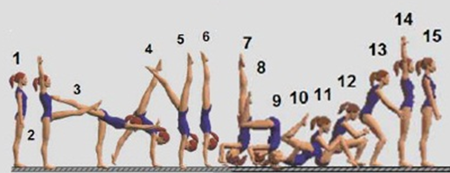

مهارة العجلة البشرية للطالبات على بساط الحركات الأرضية
القسم | الدرجة المقترحة من الباحث | الدرجة المقترحة من الخبير
( 2,1)التحضيري | 1
( 5,4,3 )الرئيسي | 2,5
(7,6 )الختامي | 1,5

مهارة العجلة البشرية
ت | التفاصيل | ملائم | غير ملائم | أي تعديل يذكر
1 | تقسيم المهارة
2 | رسم الأداء الحركي
3 | طريقة تقويم الأداء

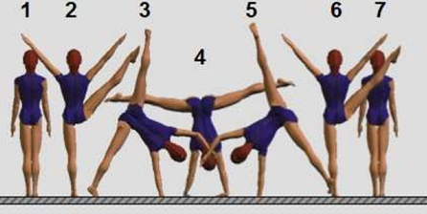

مهارة قفزة يدين أمامية للطلاب على بساط الحركات الأرضية
القسم | الدرجة المقترحة من الباحث | الدرجة المقترحة من الخبير
(4,3,2,1)التحضيري | 1,5
(10,9,8,7,6,5)الرئيسي | 2,5
(13,12,11)الختامي | 1

مهارة قفزة يدين أمامية
ت | التفاصيل | ملائم | غير ملائم | أي تعديل يذكر
1 | تقسيم المهارة
2 | رسم الأداء الحركي
3 | طريقة تقويم الأداء

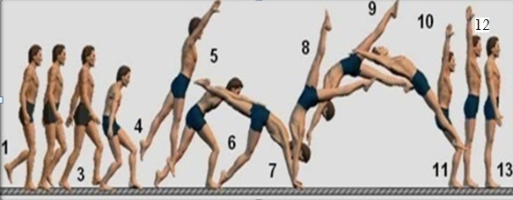

المهارة  اسم  الطالبات | ميزان أمامي | دحرجة أمامية فتحا | دحرجة خلفية فتحا | وقوف على اليدين دحرجة | غطس | عجلة بشرية | قفزة عربية | ربط | المجموع
 | 0,5 | 1 | 1 | 2 | 1 | 2 | 1,5 | 1 | 10درجات
1
2
3
4
5
6
7
8
9
10
استمارة تقويم السلاسل على بساط الحركات الأرضية للطالبات

من يريد المزيد من التفاصيل للمهارات والسلاسل الحركية في الجمناستك الفني لطلبة كلية التربية الرياضية الرجوع إلى المحاضرين .

ورسالة الماجستير الموسومة ( تقويم مراحل الأداء لبعض المهارات والسلاسل الحركية في الجمناستك الفني لطلبة كلية التربية الرياضية ) .للباحثة صابرين حامد شهاب احمد

المحاضرين

ا.م د إسماعيل إبراهيم ا. د زهرة شهاب احمد

)(http://salahaskar.ba7r.org/t562-topic.

